附件1
关于举办2023年三亚市政府采购
各级预算单位线上培训的通知
各区县财政局、各级预算单位：
为贯彻落实财政部“八五”普法要求，落实采购人主体责任，强化责任担当，不断提升三亚市政府采购工作质效。结合三亚市工作实际情况，受三亚市财政局委托，政府采购信息报社利用“正福易考通”平台，于2023年10月12日—12月12日开展2023年度三亚市政府采购预算单位线上培训班。报名、培训、考试全流程线上完成，根据考试情况颁发电子版政府采购培训合格证。
一、培训对象
各区县财政局、各主管预算单位要及时将培训通知传达到本地区、本部门预算单位分管负责人及业务骨干。
二、培训内容（30学时）
1.政府采购需求管理要点解析和案例分析
2.采购计划管理及采购文件编制
3.采购文件编制常见40个问题
4.政府采购实务常见问题与分析
5.《政府采购品目分类目录》解读
6.采购人20个典型案例剖析
7.中小企业扶持政策落实案例分析及问答
8.政府采购框架协议及框架协议采购
9.10个采购人动漫案例
三、报名学习须知
（一）网上报名
本次培训班报名可采用易采通、网站报名或微信小程序报名，三种报名方式任选其一，报名截止时间11月30日23：59。
方式一：易采通。
手机微信扫描下载“易采通”注册并登录，点击下方“易考通”，找“三亚市预算单位政府采购线上培训班”点击“立即报名”，建议使用安卓版手机报名。

方式二：网站。
进入报名网https://ykt.caigou2003.com/#/w/1474，注册并登录，找“三亚市预算单位政府采购线上培训班”点击“立即报名”。建议使用谷歌浏览器或360极速浏览器，避免出现无法上传照片，没有提交按钮等问题。
方式三：微信小程序（仅支持安卓手机）。
微信扫描下面二维码，即可进入小程序，
找“三亚市预算单位政府采购线上培训班”完成报名。
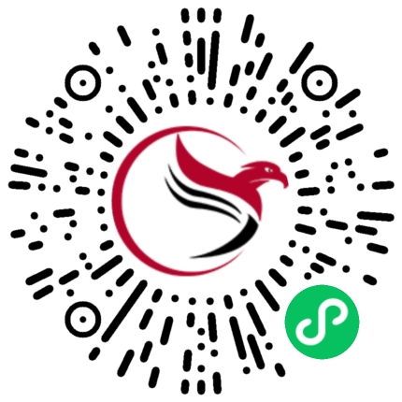
（二）在线学习
完成报名并缴费后，系统将分配听课码。兑换听课码后即可在易考通中（PC端“我的课程”或、易采通App、微信小程序）观看视频学习指定课程。所有视频均需完整观看，在学习进度达100％后，可进入考试环节。
观看视频学习时间：10月12日——12月12日。
登录学习平台的手机号必须与报名填写的手机号一致。
（三）网上考试
考试时间：学习进度完成100％后，可参加线上考试。考试成绩合格，即可在线查看电子证书及下载打印。电子证书截止时间为12个月。如第一次考试成绩未合格，可参加补考，补考机会共2次。正式考试及补考截止时间：12月12日23：59。
四、收费标准及付款方式
1.收费标准。
参照其他省市的做法，培训费990元/人（含课程设计费、讲师授课费、课程剪辑费、动漫案例制作费、培训组织服务费等），由各参训单位自行承担，在线考试免费。
注意事项：报名成功后请及时缴费。如提交报名信息后未如期付款，系统将自动取消报名。如需培训费发票，须在报名时填写发票信息，将统一开具增值税电子普通发票，并于报名截止后（11月30日）一周内发至报名登记的电子邮箱中。报名时未登记发票信息，视为放弃开票，报名截止后不予补开。
2.付款方式。
转账收款账号信息：
账户名：海南易采金博教育培训有限公司
账 号：2201003609200122212
开户行：中国工商银行股份有限公司海口海师支行
3.转账汇款注意事项。
注意：培训机构财务统一查账，汇款后无需致电咨询。
如未到账，培训机构相关负责人会与您联系。
4.退款说明。
（1）兑换听课码前，如因特殊原因无法参加本次培训，可在线申请退款。兑换听课码后，视为已开始学习，不予退款。
（2）培训班报名截止以后未学习，不予退款，请报完名后抓紧学习。
五、培训班老师联系方式
吕老师010-88589100-803 13811253693（同微信）
魏老师010-88587089-818 13811260863（同微信）


政府采购信息报
2023年10月

